볼펜(Ball Point Pen) QFD
제품 : KU 볼펜
요구품질 : 잉크리필, 가격저렴, 색깔다양, 똥제거, 필기촉감
품질특성 : 볼진원도, 잉크점도, (잉크)색깔종류, 무게, 강도
구성부품 : 아래 그림 참조

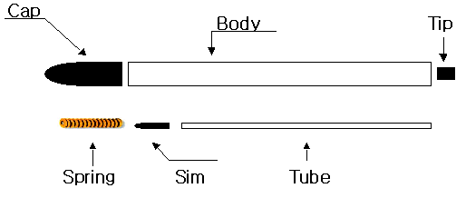

QFD 진행 과정

단계 1. 고객 요구사항으로부터 요구품질을 추출
단계 2. 품질특성추출
단계 3. 단계 1에서 추출한 요구품질과 단계 2에서 추출한 품질특성 간의 관련정도를 분석
(절대적으로 관련 있음 : ⊙, 관련있음 : ○, 관련이 있으나 약함 : △, 관련없음 : black)
단계 4. 요구 품질의 중요도 산출 및 경쟁사 분석, 기획 품질 등을 산출한다.
- 요구품질 중요도
- 경쟁사분석
- 기획품질 설정
- 가중치 계산
단계 5. 설계 품질의 설정

 | KU | 모나미 | 미래
잉크리필 | 1 | 2 | 1
가격저렴 | 1 | 1 | 2
색깔다양 | 2 | 3 | 4
똥제거 | 3 | 1 | 1
필기촉감 | 5 | 4 | 5

 | 볼  진원도 | 잉크  점도 | 색깔  종류 | 무게 | 강도 | KU 모나미 미래
캡오래사용 |  |  |  | 1  △ | 3  ⊙ | 1 | 2 | 1
가격  저렴 | 3  ⊙ | 3  ⊙ | 3  ○ | 2  ○ | 2  ○ | 1 | 1 | 2
색깔  다양 | 2  △ | 2  △ | 6  ⊙ |  |  | 2 | 3 | 4
똥  제거 | 9  ⊙ | 9  ⊙ | 3  △ |  |  | 3 | 1 | 1
필기  촉감 | 15  ⊙ | 15  ⊙ |  | 15  ⊙ | 15  △ | 5 | 4 | 5
 | 29 | 29 | 11 | 10 | 5
(중요도를 blank-0, △-1, ○-2, ⊙-3으로 했을 때)

